Россия — священная наша держава
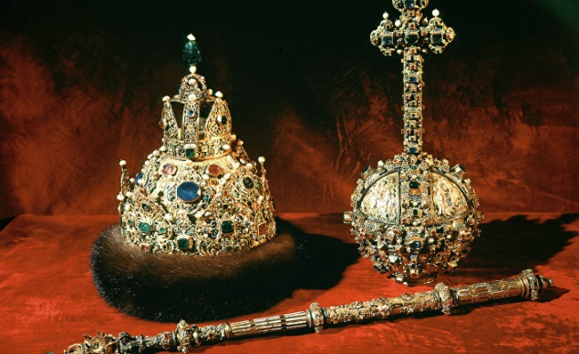
Держава - образовалось от древнерусского существительного дьржа – "владычество" с помощью суффикса ава. Восходит к основе dbrg – «дергать». Термин, которым обозначается независимое, самостоятельное государство. "Держава" – «золотой шар с короной и крестом, символ власти»; если посмотреть на официальные изображения русских царей – на всех они держат в руке державу.
Я считаю, что в словах гимна России, как о державе, имеется в виду то, что каждый из нас «держит» свою страну, наша страна составляется всеми нами и нашими делами, и делаем её такой, какая она есть.
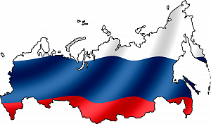
Россия — любимая наша страна.
Любимая, какой бы она ни была.
Патриоти́зм (греч.πατριώτης — соотечественник, πατρίς — отечество) — нравственный и политический принцип, социальное чувство, содержанием которого является любовь к родине и готовность пожертвовать своими интересами ради неё. Патриотизм предполагает гордость достижениями и культурой своей родины, желание сохранять её характер и культурные особенности и идентификация себя (особое эмоциональное переживание своей принадлежности к стране и своему гражданству, языку, традициям) с другими членами своего народа, стремление защищать интересы родины и своего народа. Любовь к своей родине, стране, народу, привязанность к месту своего рождения, к месту жительства.
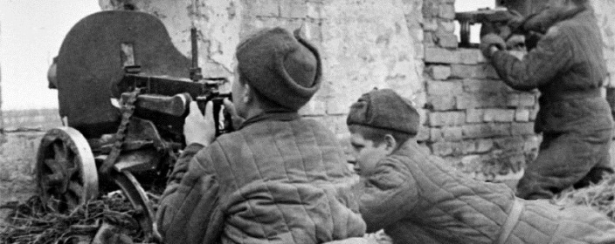
Могучая воля, великая слава — здесь вспоминаются все подвиги русского народа, все люди, чья воля, подвиг, самопожертвование принесла славу стране.

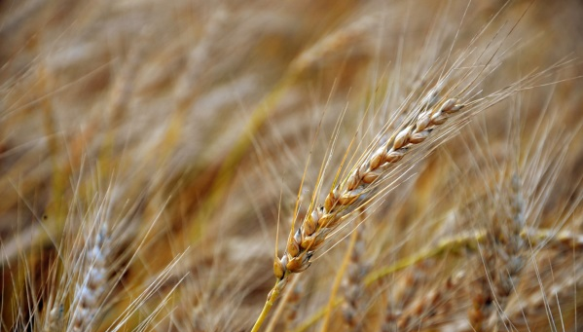
Твоё достоянье на все времена! – Говорится о богатстве нашей родины, всего имущества гос-ва, земельных ресурсов (поля, газ, нефть).
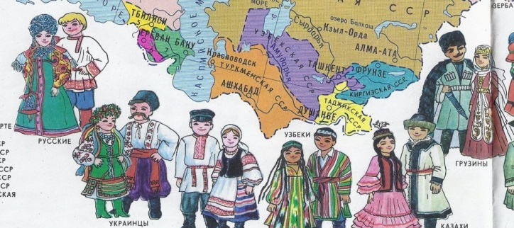
Славься, Отечество наше свободное, братских народов союз вековой, - страна была под гнетом орды около 250 лет, прежде чем получила долгожданную свободу. «Отечественные» войны также велись за то, чтобы сохранить свободу. Именно благодаря « братским союзам» Россия смогла сбросить татаро-монгольское иго, избавить страну от фашизма, и вообще быть сильной и успевающей страной.
Предками данная мудрость народная! Славься, страна! Мы гордимся тобой! – говорится о мудрости, миролюбивой политике, которая передается из поколение в поколение.

